Diputadas y Diputados Locales
Estado de Mexico

Grupo Parlamentario del Partido
Acci~n Nacional
DIP. GERARDO LAMAS POMBO
"2022. Ario del Quincentenario de Toluca, Capital del Estado de M~xico".

Toluca de Lerdo M~xico; 13 de diciembre de 2022

DIP. ENRIQUE JACOB ROCHA PRESIDENTE DE LA MESA DIRECTIVA DE LA H. LXI LEGISLATURA DEL ESTADO LIBRE Y SOBERANO DE M~XICO. PRESENT E.

Los Diputados Gerardo Lamas Pombo y Enrique Vargas del Villar, lntegrantes del Grupo Parlamentario del Partido Acci6n Nacional en el H. Congreso del Estado Libre y Soberano de Mexico con fundamento en los articulos 57 y 61 fracci6n I de la Constituci6n Polftica del Estado Libre y Soberano de Mexico; 38 fracci6n IV, 78 de la Ley Organica del Poder Legislativo del Estado Libre y Soberano de M~xico, y su Reglamento, someten a la consideraci6n de esta Honorable Legislatura, Punto de Acuerdo por el que se Exhorta de manera respetuosa al Gobierno del Estado de M~xico a generar una agenda en coordinaci~n con los 125 municipios de nuestra entidad y el gobierno federal para para defender la economia familiar, conforme a los siguientes:

CONSIDERANDOS

Primera. - El Grupo Parlamentario de Acci6n Nacional, como una forma de promover la transparencia en el trabajo legislativo, implemento una serie de foros denominados "Escuchar para legislar" en los que participa la sociedad civil, la academia y distintos actores de la sociedad mexiquense, este trabajo parlamentario es uno de los productos de ese ejercicio de parlamento abierto.

Segundo. - Para definir la economia familiar debemos hacer diversos razonamientos. Se trata del estudio de la gesti6n de los recursos que emplea una familia para los gastos, el consumo, el ahorro y la inversion. Para lograr una buena administraci6n del capital con el que cuenta una familia, es necesario que sus integrantes conozcan algunos fundamentos para la toma de decisiones y el uso de

Plaza Hidalgo S/N. Col. Centro

Tels. (722) 2 79 64 00 y 2 79 65 00
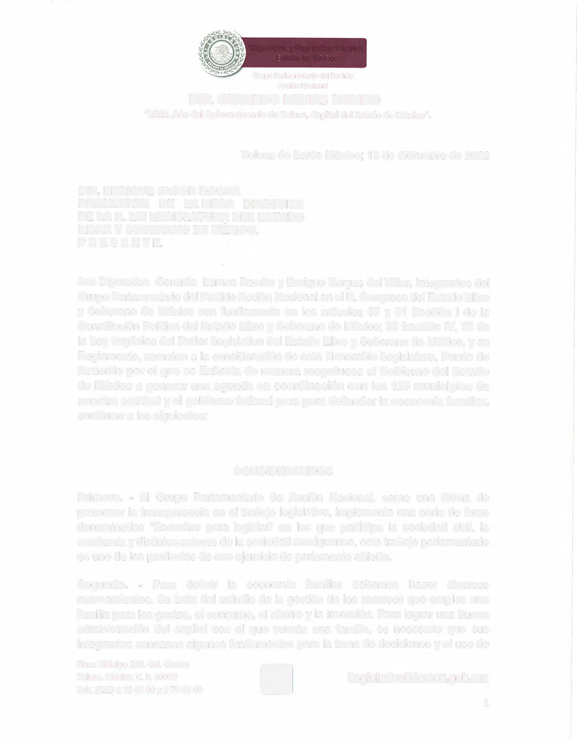Toluca, M~xico, C. P. 50000
LegislativoEdomex.gob.mx

1
Diputadas y Diputados Locales
Estado de Mexico

%% _ • 4 • %
Acci~n Nacional
DIP. GERARDO LAMAS POMBO
"2022. Aio del Quincentenario de Toluca, Capital del Estado de M~xico".

recursos. La economia familiar y la gesti6n de los recursos son de suma importancia, pues adem~s de que est~ en juego la estabilidad financiera de la familia, tambi~n se construye el patrimonio con cada uno de los pasos que se dan de buena administraci6n.

Tercero. - La administraci6n de la economia familiar, requiere de atenci6n. A simple vista y dado que es una actividad muy comn y ciclica, podria parecer que la gesti6n de los recursos con los que cuentan las familias es sencilla, pero dado que los temas son bastante amplios, puede transformarse en un desafio.

Cuarto. - Generalmente las familias dependen de los ingresos sus integrantes para producir recursos con el que se organiza su economia cada mes. Es por ello que debe existir sensibilidad de pa rte de las autoridades para apoyar todo el trabajo que se enfrenta para hacer mantener y hacer crecer el patrimonio familiar.

Quinto. - En el Grupo Parlamentario de Acci6n Nacional consideramos que se debe de tener como una de las agendas principales defender la economia familiar desde todos los ~ngulos posibles. Esta, es una de las preocupaciones que desde el legislativo buscaremos coordinar con el Gobierno del Estado de Mexico, los 125 municipios y las autoridades federales y asi defender juntos la calidad de vida y el patrimonio de las y los mexiquenses.

Sexto. - Debemos tomar todas las previsiones para proteger la economia familiar, pues es la base del funcionamiento de toda la estructura administrativa y de gobierno de nuestro Estado. Consideramos que desde el gobierno se deben tomar los acuerdos y medidas necesarias para que por ejemplo todos los gastos relacionados con la salud, dejen de ser una amenaza que pueda destruir cualquier activo para pagar ese tipo de cuentas.

S~ptimo. - Considerando una las grandes lecciones de esta pandemia, desde el Poder Legislativo debemos hacer un llamado a impulsar en conjunto estrategias coordinadas que no solo sean soluciones temporales o que se queden en palabras, sino que generemos un frente en com~n, con la finalidad de defender el bien com~n y la dignidad de las y los mexiquenses.

Plaza Hidalgo S/N. Col. Centro

Tels. (722) 2 79 64 00 y 2 79 65 00
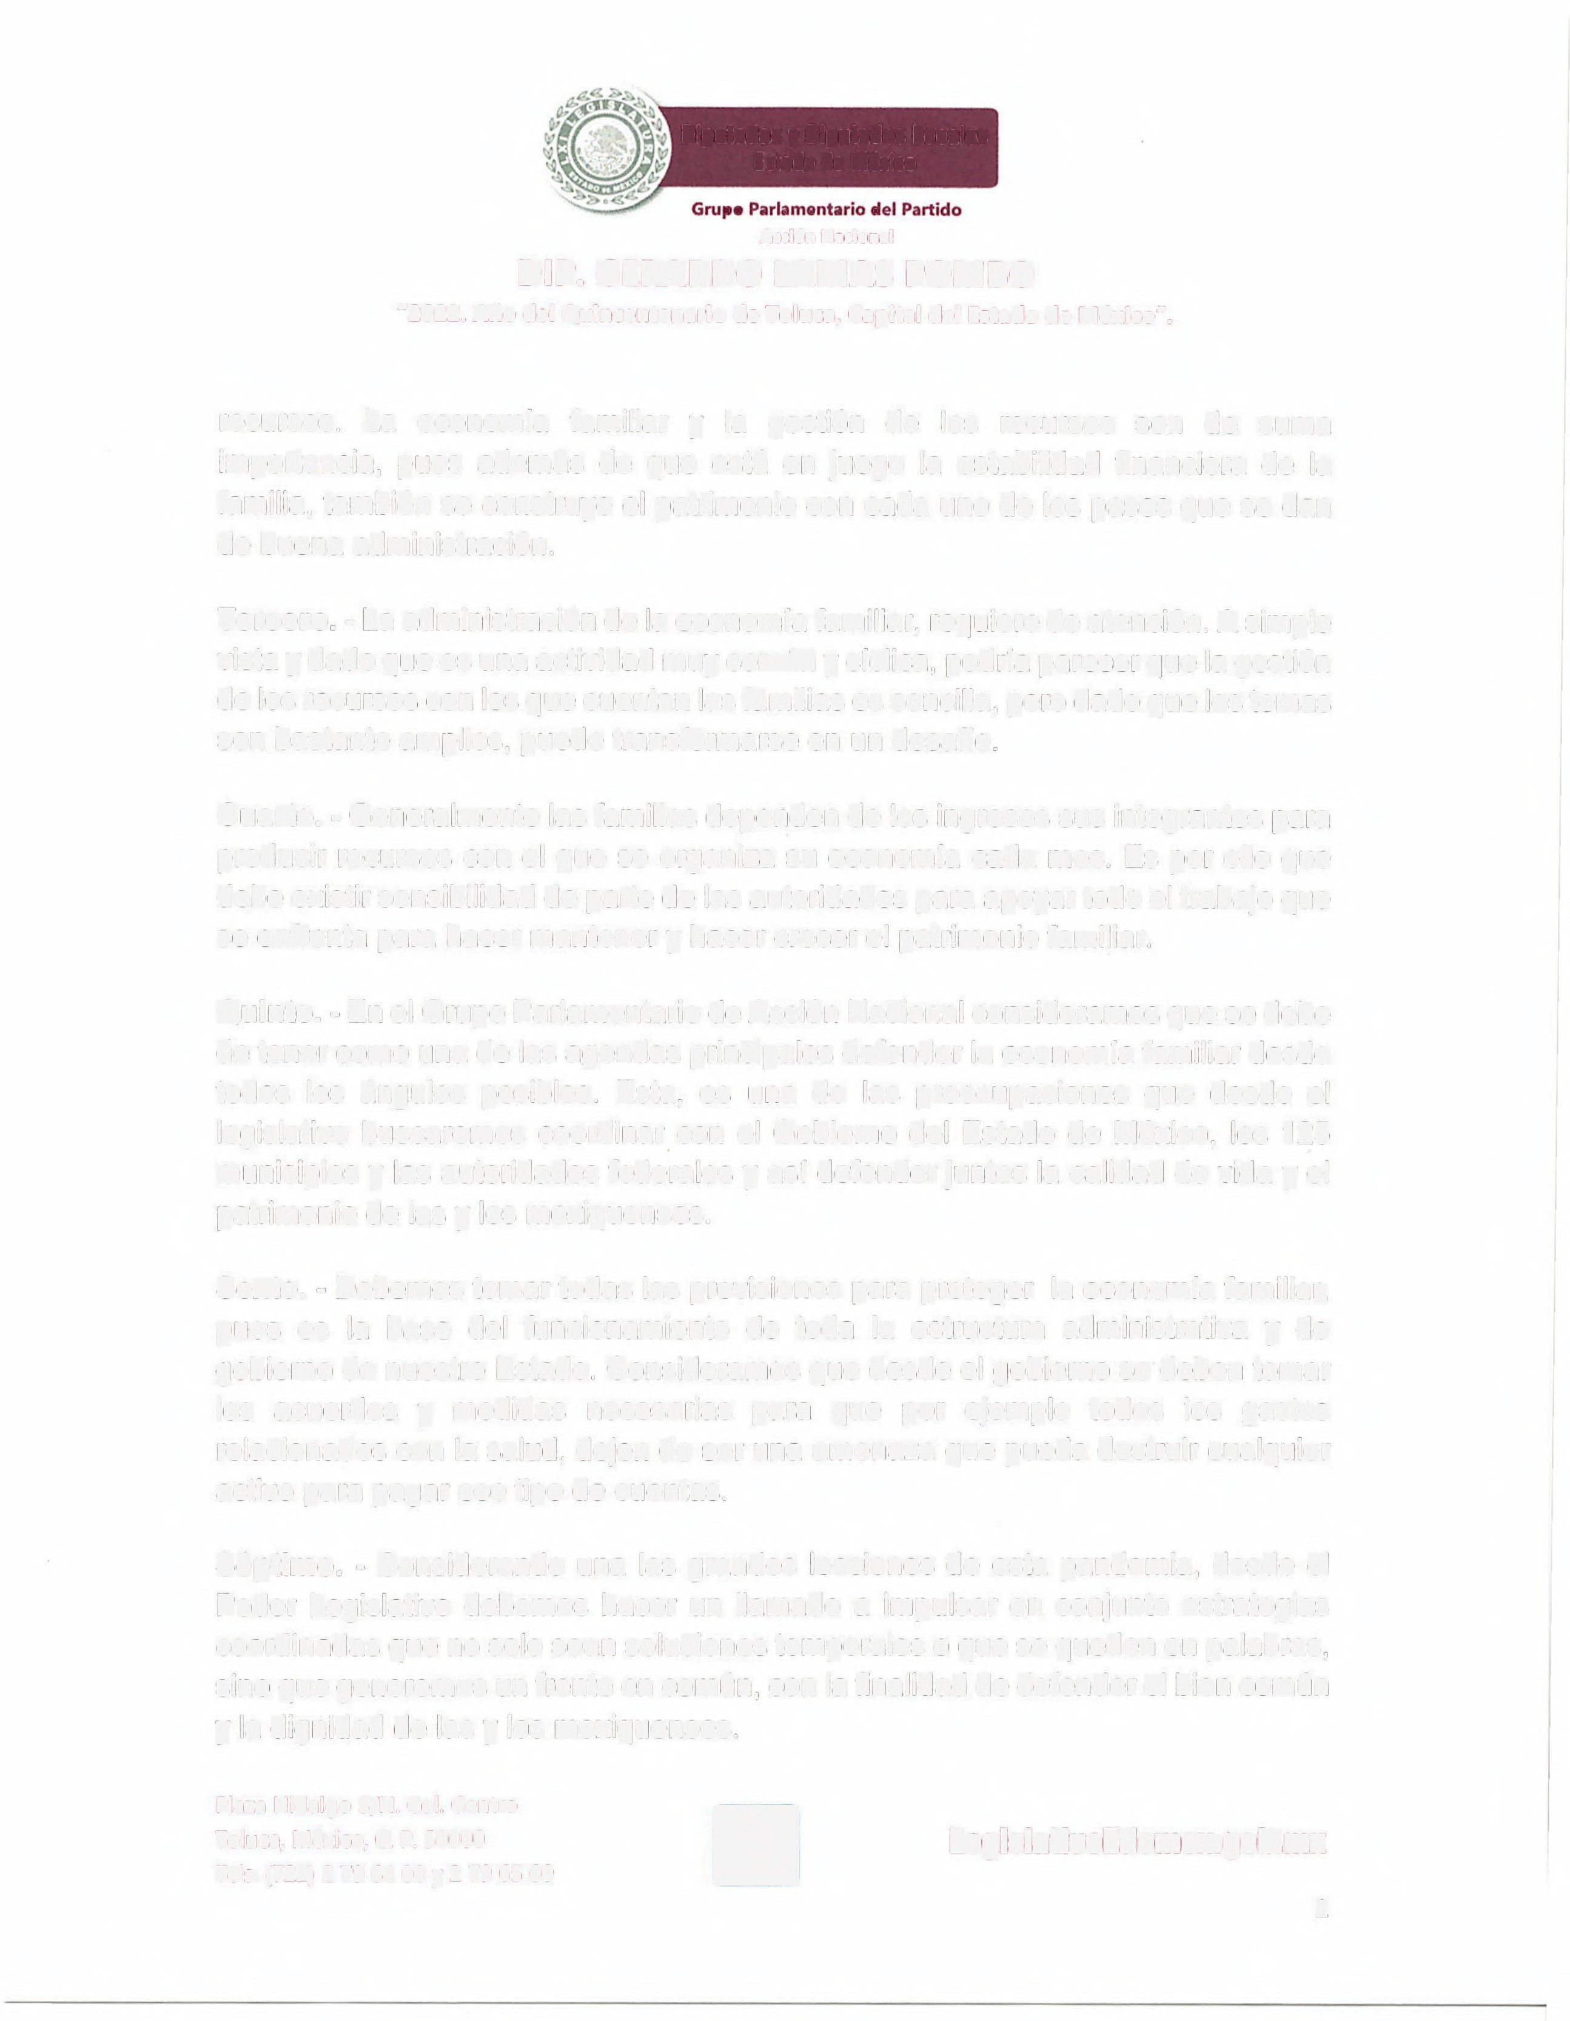Toluca, M~xico, C. P. 50000
LegislativoEdomex.gob.mx

2
Diputadas y Diputados Locales
Estado de Mexico

Acci~n Nacional
DIP. GERARDO LAMAS POMBO
"2022. Aio del Quincentenario de Toluca, Capital del Estado de M~xico".

Como lo apoyan estos razonamientos, resulta urgente que impulsemos la creaci6n de esta agenda especial en el Estado de M~xico, tomando en cuenta el bien com(n en nuestro Estado debemos establecer una hoja de ruta viable que puede hacer frente al grave problema de la incertidumbre en la economia familiar de las y los mexiquenses, y asi lograr soluciones que se pueden alcanzar en el corto y mediano plazo involucrando y tomando en cuenta a los tres niveles de gobierno en el Estado de Mexico, y por ello, invitamos a todos los Grupos Parlamentarios a sumarse a este noble esfuerzo.

Con el firme objetivo de construir un mejor Estado de Mexico, someto a la consideracin de este H. Poder Legislativo del Estado de M~xico, para su an~lisis, discusin y en su caso aprobaci6n, el presente:

ATENTAMENTE

DIPUTADO ENRIQUE VARGAS DEL VILLAR

lntegrantes del Grupo Parlamentario del Partido Acci6n Nacional

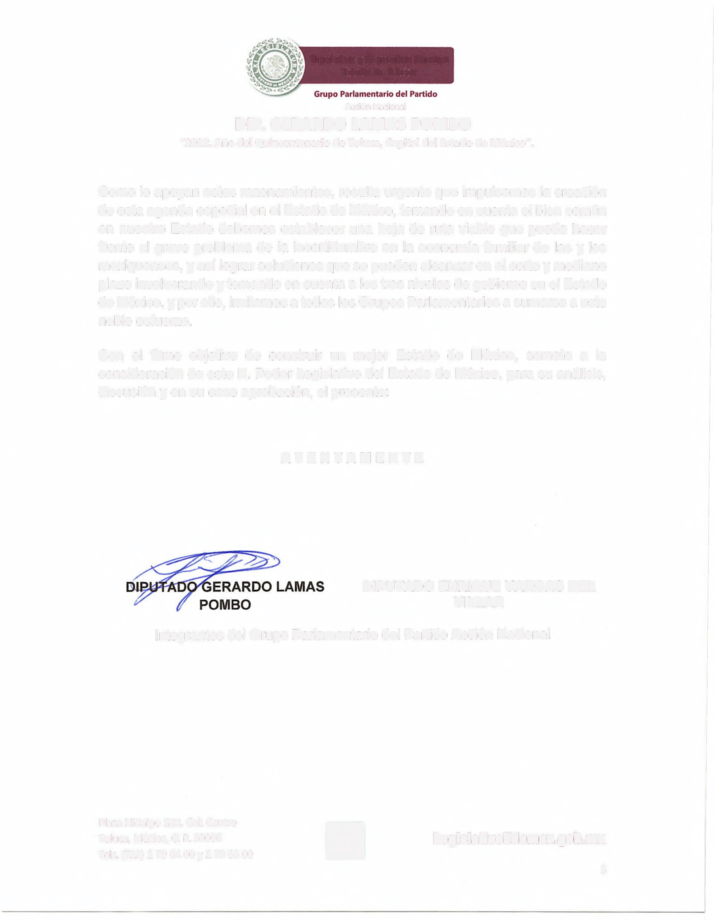Plaza Hidalgo S/N. Col. Centro
Toluca, M~xico, C. P. 50000
Tels. (722) 2 79 64 00 y 2 79 65 00

LegislativoEdomex.gob.mx

3

r:,•
I:'
a<._»>

Diputadas y Diputados Locales
Estado de Mexico

Grupo Parlamentario del Partido
Acci~n Nacional
DIP. GERARDO LAMAS POMBO
"2022. Aio del Quincentenario de Toluca, Capital del Estado de M~xico".

PUNTO DE ACUERDO

LA H. "LXI" LEGISLATURA EN EJERCICIO DE LAS FACULTADES QUE LE CONFIEREN LOS ARTiCULOS 57 DE LA CONSTITUCIN POL[TICA DEL ESTADO LIBRE Y SOBERANO DE MEXICO Y 38 FRACCION IV DE LA LEY ORG~NICA DEL PODER LEGISLATIVO DEL ESTADO DE M~XICO, HA TENIDO BIEN A EMITIR EL SIGUIENTE:

NICO. Se exhorta de manera respetuosa al Gobierno del Estado de M~xico a generar una agenda en coordinaci6n con los 125 municipios de nuestra entidad y el gobierno federal para para defender la economia familiar.

TRANSITORIOS

ARTICULO PRIMERO. Publiquese el presente Acuerdo en el Peri6dico Oficial
"Gaceta del Gobierno"

ARTiCULO SEGUNDO. Comuniquese a las autoridades correspondientes.

Dado en el Palacio del Poder Legislative, en la ciudad de Toluca de Lerdo, capital del Estado de M~xico, a los dias del mes de del afio dos mil veintid~s.

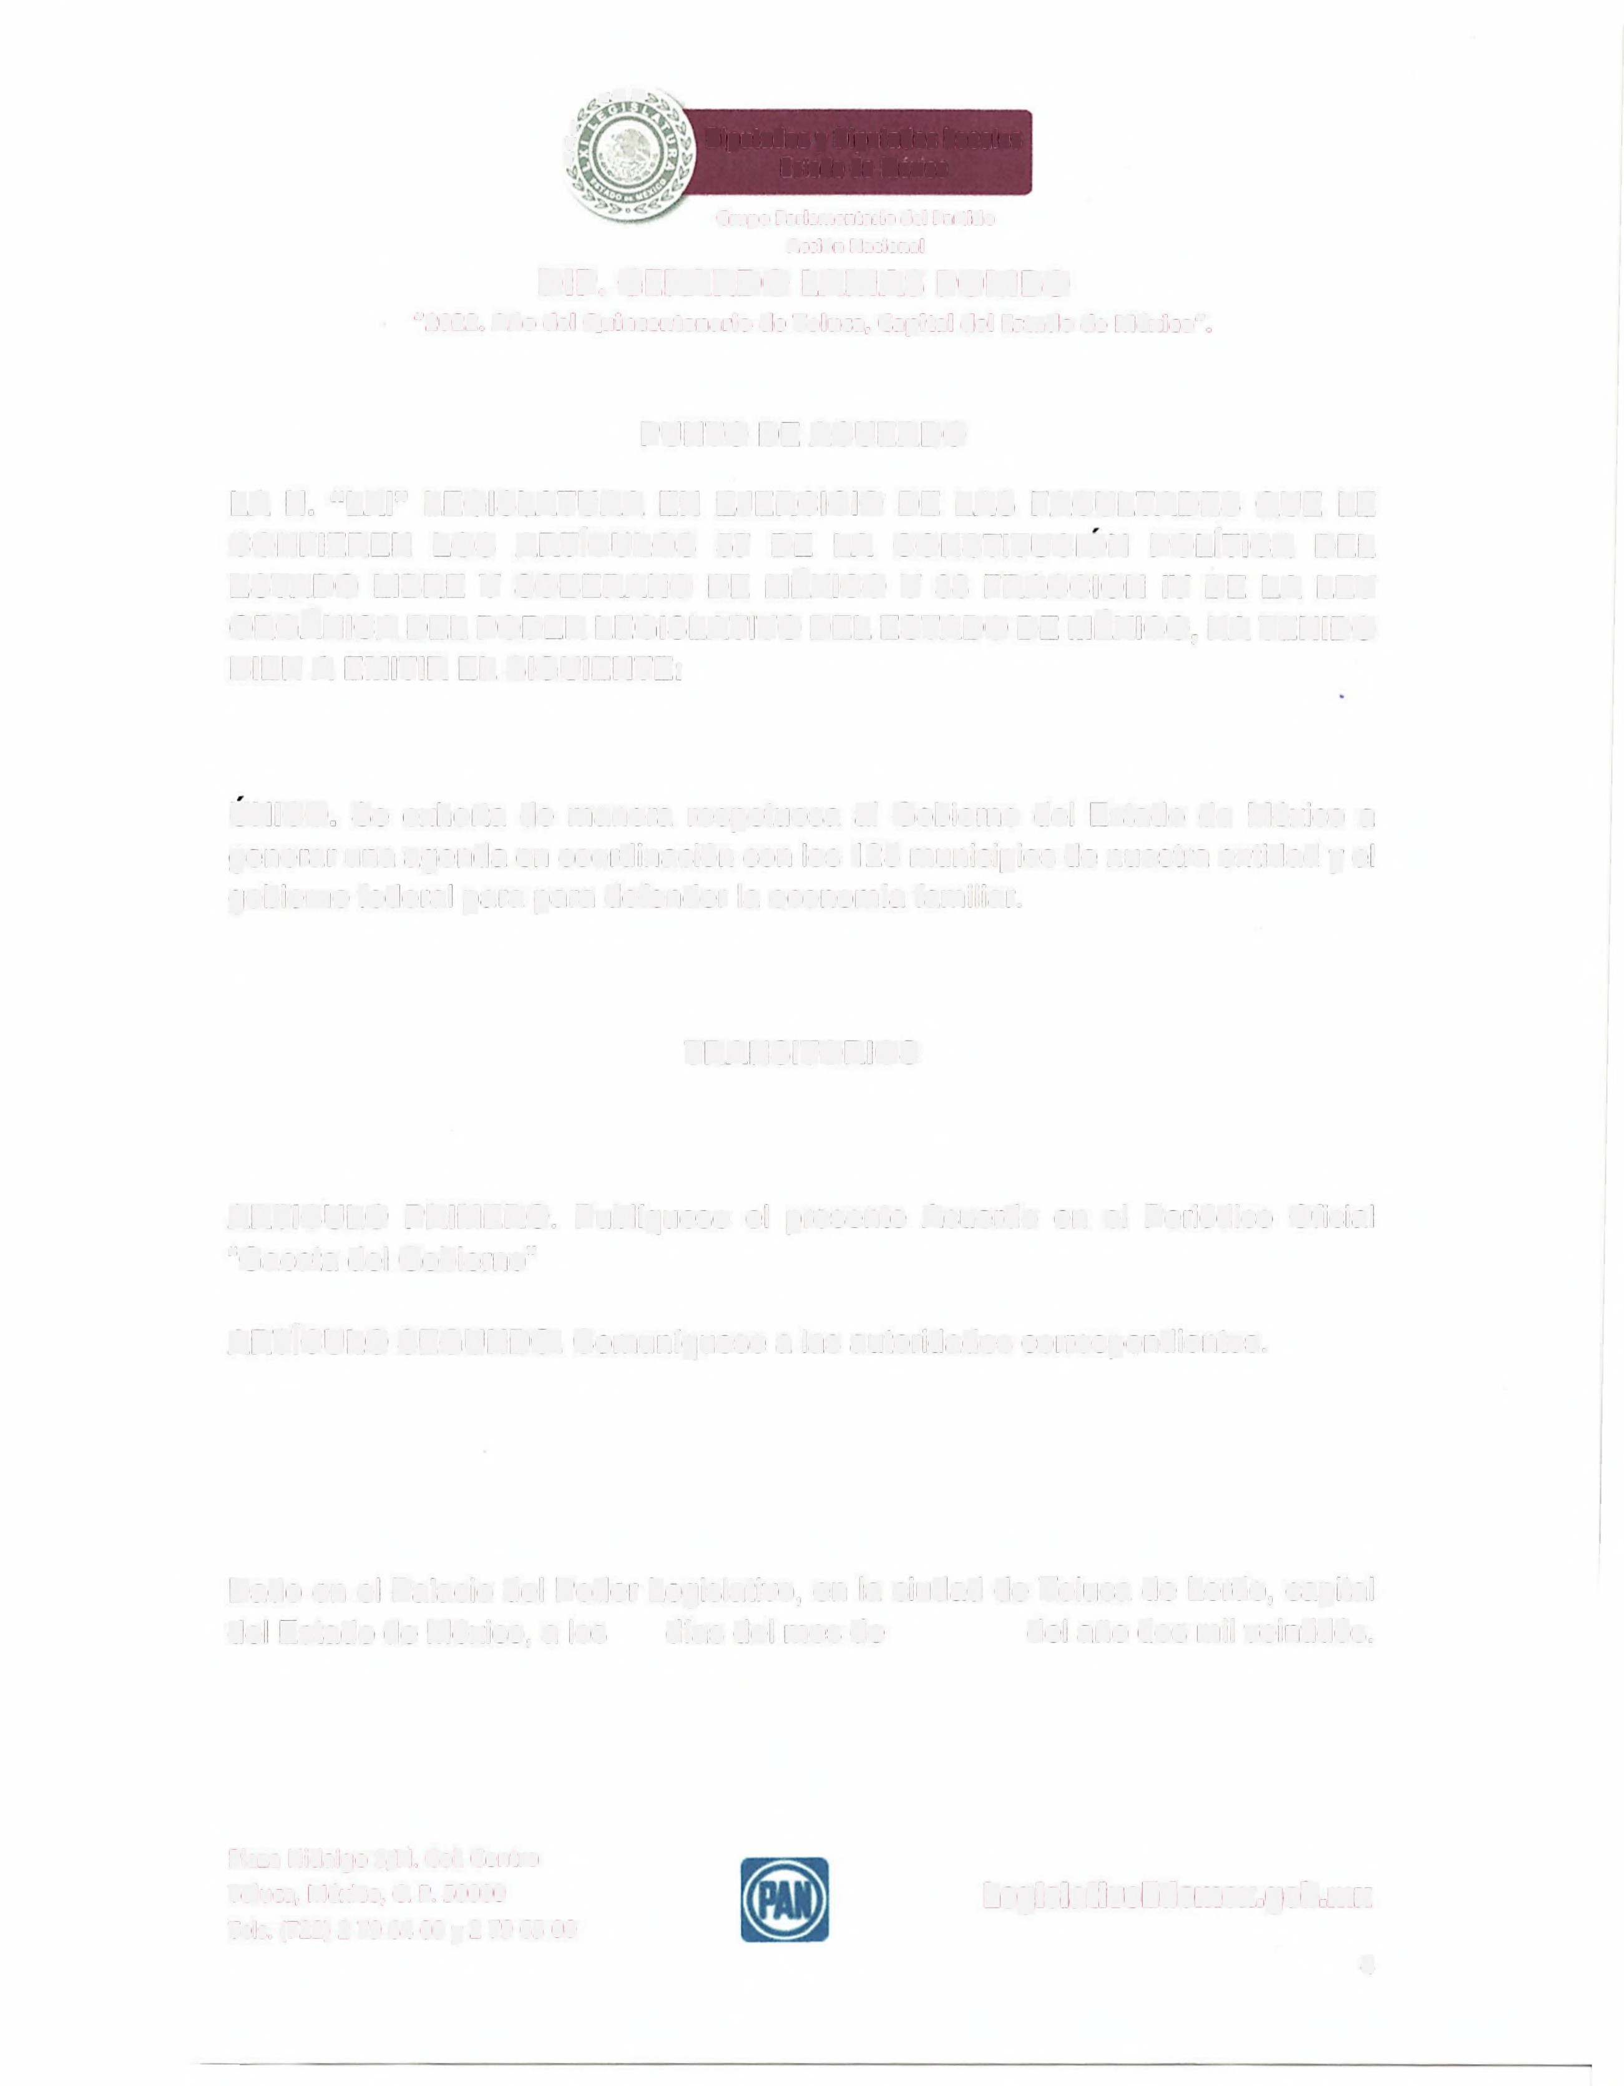Plaza Hidalgo S/N. Col. Centro
Toluca, M~xico, C. P. 50000
Tels. (722) 2 79 64 00y 2 79 65 00

LegislativoEdomex.gob.mx

4
Diputadas y Diputados Locales
Estado de Mexico

Grupo Parlamentario del Partido
Acci~n Nacional
DIP. GERARDO LAMAS POMBO
"2022. Aio del Quincentenario de Toluca, Capital del Estado de M~xico".

Bibliografla consuftada:

1. Bancos de Alimentos de M~xico (BAMX). Consultado el 28 de agosto de 2022 en: https://bamx.org.mx/
2. Organizacion de las Naciones Unidas para la Alimentacin y la Agricultura (FAO). P~rdidas y desperdicios de alimentos en Am~rica Latina y el Caribe. Consulado el 28 de mayo del 2022, en: https://www.fao.org/americas/noticias/ver/es/c/239393/
3. Organizacin de las Naciones Unidas para la Alimentacin y la Agricultura (FA0). Organizaci~n de las
Naciones Unidas para la Alimentaci~n y la Agricultura (FA0). P~rdidas y desperdicios de alimentos en Am~rica Latina y el Caribe. Consulado el 28 de mayo del 2022, en: https://www.fao.org/platform-food-loss• waste/es/
4. Bancomext. Bancos de Alimentos en M~xico. Consultado el 29 de agosto del 2022, en:
http://revistas.bancomext.aob.mx/rce/magazines/31/9/RCE.pdf
5. https://www.inegi.org.mx/ Consultado el 23 de septiembre del 2022.

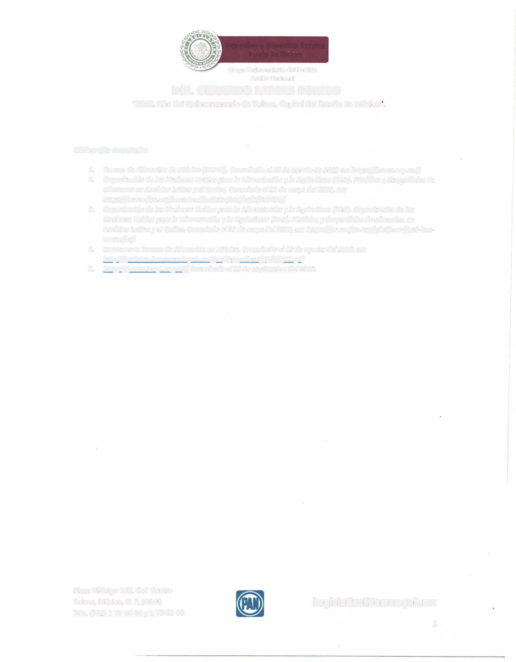Plaza Hidalgo S/N. Col. Centro
Toluca, M~xico, C. P. 50000
Tels. (722) 2 79 64 00 y 2 79 65 00

LegislativoEdomex.gob.mx

5

